RED LETENJA HRVATSKIH ZRAČNIH LUKA
U SEZONI „LJETO 2023.“

HRVATSKA TURISTIČKA ZAJEDNICA

SADRŽAJ

Napomena 3
Sažetak 3
Ukupan broj planiranih operacija putničkih zrakoplova 4
Operacije putničkih zrakoplova prema odredišnim državama 6
Zračna luka Zagreb 6
Zračna luka Zadar 7
Zračna luka Split 7
Zračna luka Rijeka 8
Zračna luka Pula 8
Zračna luka Osijek 9
Zračna luka Dubrovnik 9
Zračna luka Brač 10
Ukupan broj planiranih operacija putničkih zrakoplova prema stranim gradovima 11
Ukupan broj planiranih operacija putničkih zrakoplova prema prijevozniku 13
Rekapitulacija planiranih operacija putničkih zrakoplova – svi letovi 14

Napomena

Pregled ljetnog reda letenja za sezonu 2023. (razdoblje od kraja ožujka do kraja listopada) sačinjen je temeljem podataka hrvatskih zračnih luka dostavljenih u razdoblju druge polovice ožujka/početka travnja 2023.
Uslijed činjenice da do promjena u pogledu redova letenja zrakoplovnih prijevoznika (ukidanje postojećih ili dodavanje novih linija, smanjenje ili povećanje frekvencija) dolazi kontinuirano, predmetni pregled treba smatrati isključivo okvirnom informacijom, tj. generalnim indikatorom planirane direktne zrakoplovne povezanosti Hrvatske i ostatka Europe/svijeta.

Sažetak

- U ljetnom redu letenja najveći broj linija prema inozemstvu imat će ZL Split (32%), zatim slijedi ZL Franjo Tuđman Zagreb (30%), a potom slijede ZL Dubrovnik (22%) i ZL Zadar (12%).
- Gledano prema emitivnim tržištima, najveći broj direktnih zrakoplovnih linija povezivat će Hrvatsku s Njemačkom (19%), a zatim slijede UK (12%), Francuska (6%), Nizozemska (5%) i Italija (5%).
- Hrvatska će u ljetnom redu letenja biti povezana sa 130 stranih gradova odnosno desetak više nego li tijekom ljetnog reda letenja za sezonu 2022. Najveći broj linija planira se između Londona i hrvatskih zračnih luka, zatim slijede Frankfurt, München, Beč i Amsterdam.
- S druge strane, najveći intenzitet prometa gledano prema broju operacija očekuje se između Frankfurta i hrvatskih zračnih luka (oko 4.300 dolaznih i odlaznih letova), zatim Münchena (3.700), Beča (3.500) i Londona (3.100).
- Prema broju operacija na linijama u inozemstvu, najveći broj operacija planiraju nacionalni zrakoplovni prijevoznik Croatia Airlines (18%) i RyanAir (18%), zatim slijede EasyJet (11%), Eurowings (6%) i Lufthansa (5%).

Ukupan broj planiranih operacija putničkih zrakoplova

Prema preliminarnim redovima letenja hrvatskih zračnih luka, tijekom ljetnog reda letenja (odnosi se na letove u razdoblju od kraja ožujka do kraja listopada) moguće je sveukupno očekivati približno 82.000 operacija putničkih zrakoplova u hrvatskim zračnim lukama (od navedene brojke, približno 12.000 operacija odnosi se na domaće linije, tj. poveznice između hrvatskih zračnih luka, dok se približno 70.000 odnosi na planirane operacije prema stranim zračnim lukama) što bi u odnosu na red letenja ljeto 2022., ukoliko dođe do realizacije svih planiranih linija, moglo predstavljati dvoznamenkasto postotno povećanje broja zrakoplovnih operacija.
Najveći broj sveukupnih operacija putničkih operacija (RH + inozemstvo) u promatranom razdoblju planiran je za ZL Zagreb (31%) i ZL Split (30%), a potom slijede ZL Dubrovnik (22%) i ZL Zadar (11%).

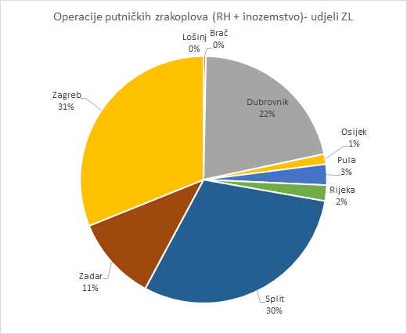

Najveći broj operacija putničkih operacija na relacijama samo prema inozemstvu (bez relacija unutar RH) u promatranom razdoblju planiran je za ZL Split (32%) i ZL Zagreb (30%), a potom slijede ZL Dubrovnik (22%) i ZL Zadar (12%).

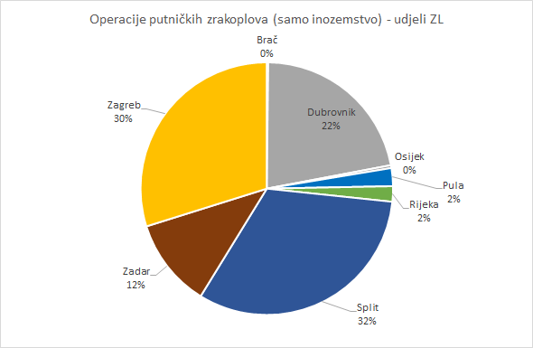

Operacije putničkih zrakoplova prema odredišnim državama

Najveći broj operacija putničkih zrakoplova na linijama prema inozemstvu sveukupno je planiran prema Njemačkoj, UK, Francuskoj i Nizozemskoj. Tijekom ljetne sezone letenja planirane su direktne poveznice Hrvatske sa 38 stranih država, (uglavnom je riječ o poveznicama s državama Europe, dok su poveznice s destinacijama na drugim kontinentima predviđene za Izrael, Kanadu, Katar, SAD i UAE).

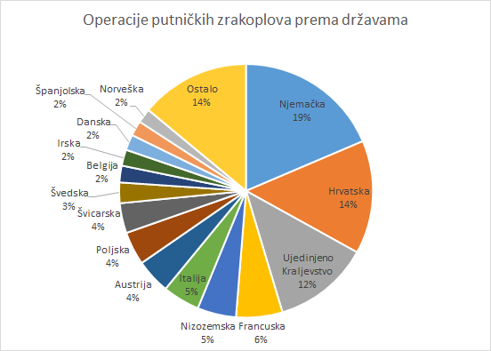

Zračna luka Zagreb

Tijekom ljetnog reda letenja najviše operacija putničkih zrakoplova iz/prema ZL Zagreb planirano je na relacijama između Njemačke, Nizozemske, Švicarske, Austrije i UK.

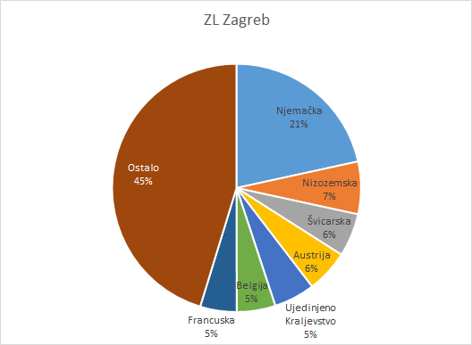

Zračna luka Zadar

Tijekom ljetnog reda letenja najviše operacija putničkih zrakoplova iz/prema ZL Zadar planirano je na relacijama između Njemačke, Poljske, UK, Italije i Austrije.

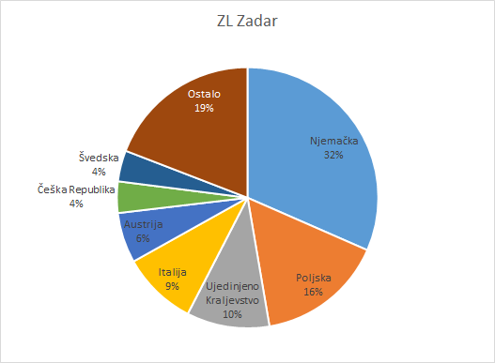

Zračna luka Split

Tijekom ljetnog reda letenja najviše operacija putničkih zrakoplova iz/prema ZL Split planirano je na relacijama između Njemačke, UK; Francuske, Nizozemske i Italije.

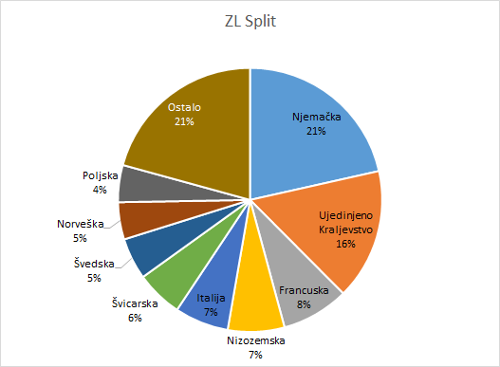

Zračna luka Rijeka

Tijekom ljetnog reda letenja najviše operacija putničkih zrakoplova iz/prema ZL Rijeka planirano je na relacijama između Njemačke, UK, Nizozemske i Belgije.

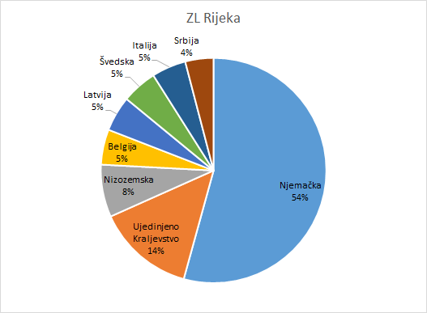

Zračna luka Pula

Tijekom ljetnog reda letenja najviše operacija putničkih zrakoplova iz/prema ZL Pula planirano je na relacijama između UK, Njemačke, Nizozemske, Danske i Švicarske.

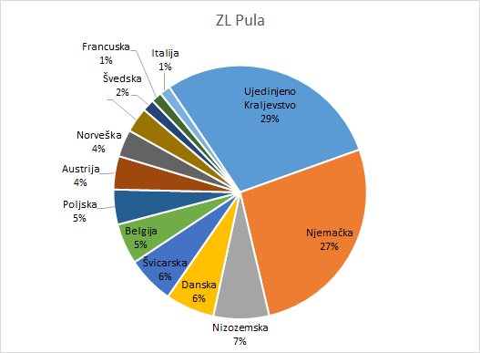

Zračna luka Osijek

Tijekom ljetnog reda letenja, ZL Osijek biti će povezana s Njemačkom i UK.

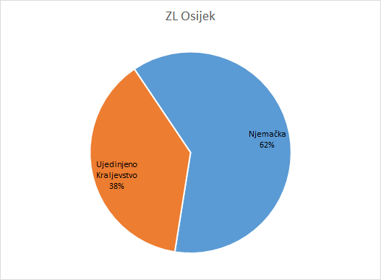

Zračna luka Dubrovnik

Tijekom ljetnog reda letenja najviše operacija putničkih zrakoplova iz/prema ZL Dubrovnik planirano je na relacijama između UK, Njemačke, Francuske, Austrije i Italije.

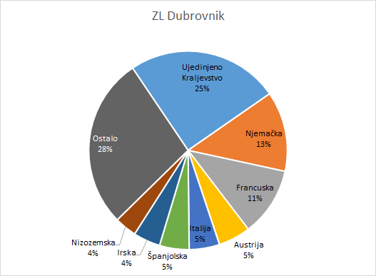

Zračna luka Brač

Tijekom ljetnog reda letenja, bračka zračna luka biti će povezana s Austrijom i Njemačkom.

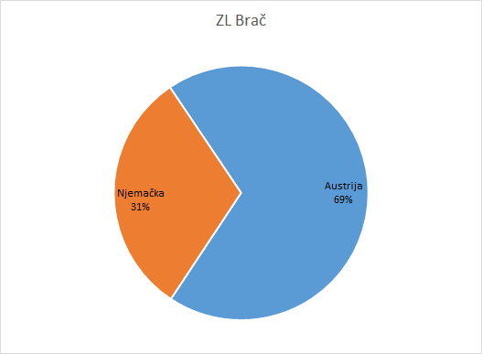

Ukupan broj planiranih operacija putničkih zrakoplova prema stranim gradovima

Strani gradovi za koje je planirana najsnažnija povezanost (u slučaju pojedinih gradova na raspolaganju su letovi prema većem broju zračnih luka) tijekom promatranog razdoblja su London, Frankfurt, Muenchen, Beč, Pariz i Amsterdam.
Tijekom ljetne sezone letenja Hrvatska planirane su direktne poveznice sa 130 stranih gradova (desetak više nego li tijekom ljetnog reda letenja za sezonu 2022., a najviše na relacijama prema Švedskoj, gdje će se prema Hrvatskoj ovog ljeta moći letjeti, između ostalog i iz Halmstada, Jönkoppinga, Kalmara, Örebroa, Östersunda i Norrköpinga, dok će kao novost na raspolaganju biti i linije iz estonskog Tallina te grčkog Kosa).

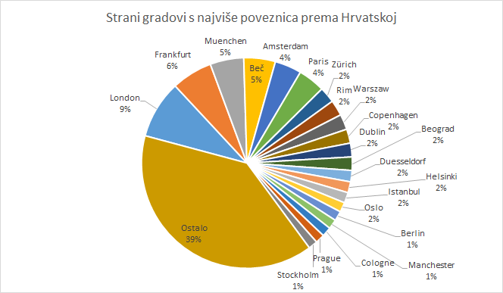

TOP 20 zračnih luka s najvećim brojem planiranih operacija na relacijama s Hrvatskom je u nastavku:

RB | Zračna luka | Ukupan broj operacija (dolaznih / odlaznih letova)
1. | Frankfurt/Main - Frankfurt Airport | 4.349
2. | Muenchen (Munich) - Franz Josef Strauss | 3.782
3. | Beč - Vienna International | 3.553
4. | London - Gatwick | 3.131
5. | Amsterdam - Amsterdam Airport Schiphol | 3.006
6. | Paris - Charles de Gaulle | 2.092
7. | Zurich (Zürich) - Kloten | 1.784
8. | Rim - Fuimicino | 1.772
9. | Copenhagen - Copenhagen Airport | 1.587
10. | Dublin - Dublin International Airport | 1.550
11. | Warsaw - Frédéric Chopin | 1.508
12. | Beograd - Nikola Tesla International | 1.499
13. | London - Stansted | 1.285
14. | Duesseldorf - Düsseldorf International Airport | 1.277
15. | Helsinki - Vantaa | 1.235
16. | Istanbul - Istanbul Atatürk Airport | 1.180
17. | London - Heathrow | 1.173
18. | Berlin | 1.097
19. | Manchester | 1.078
20. | Cologne - Cologne Airport | 1.072

Ukupan broj planiranih operacija putničkih zrakoplova prema prijevozniku

Sveukupno, na domaćim i stranim relacijama tijekom ljetnog reda letenja najviše operacija planiraju prijevoznici Croatia Airlines, Ryanair, Easyjet, Eurowings i Lufthansa.
Sveukupno, planirano je kako će na linijama prema Hrvatskoj realizirati 57 različitih zrakoplovnih prijevoznika (naspram cca. 50-ak koji su planirali letove tijekom usporedivog razdoblja 2022. – neki od „novih“ redovnih, niskotarifnih ili čarter prijevoznika u 2023. su npr. Aeroitalia, Air Connect, Braathens Airlines, Enter Air, Jettime, Peoples Viennaline i dr.)

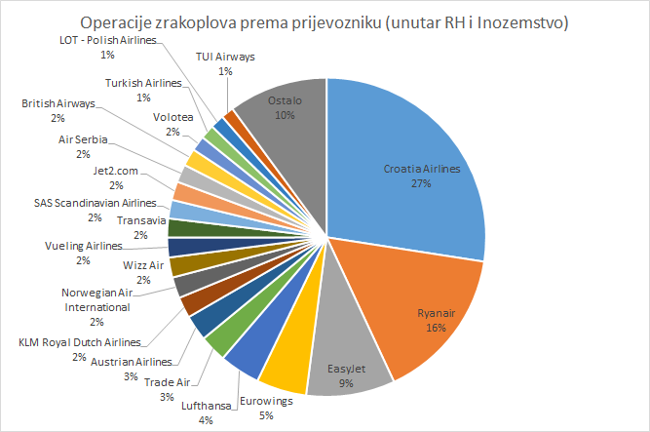

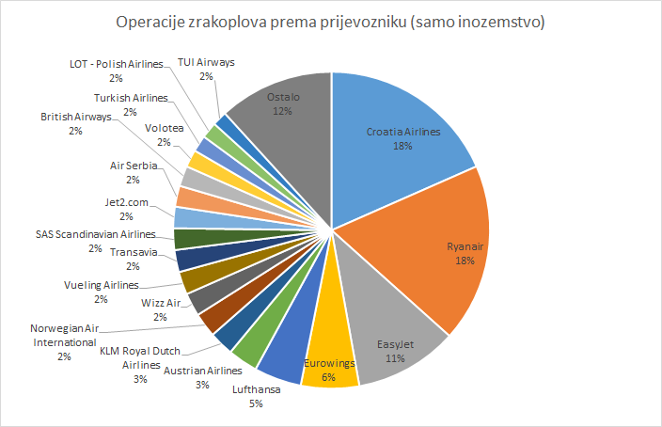

Rekapitulacija planiranih operacija putničkih zrakoplova – svi letovi

Država/Grad (ZL) ino/RH | Brač | Dubrovnik | Osijek | Pula | Rijeka | Split | Zadar | Zagreb | Total
Austrija | 88 | 806 |  | 69 |  | 1012 | 498 | 1168 | 3641
Beč - Vienna International |  | 806 |  | 69 |  | 1012 | 498 | 1168 | 3553
Graz | 46 |  |  |  |  |  |  |  | 46
Linz - Hoersching | 42 |  |  |  |  |  |  |  | 42
Belgija |  | 134 |  | 84 | 70 | 143 | 264 | 1053 | 1748
Antwerp |  |  |  |  |  | 41 |  |  | 41
Brussels South Charleroi Airport |  |  |  | 84 | 70 |  | 218 | 372 | 744
Brussels - Brussels Airport |  | 134 |  |  |  | 102 | 46 | 681 | 963
Bosna i Hercegovina |  |  |  |  |  |  |  | 962 | 962
Mostar |  |  |  |  |  |  |  | 156 | 156
Sarajevo |  |  |  |  |  |  |  | 806 | 806
Bugarska |  |  |  |  |  | 1 | 70 | 123 | 194
Sofia - Vrazhdebna |  |  |  |  |  |  | 70 | 123 | 193
Varna |  |  |  |  |  | 1 |  |  | 1
Cipar |  |  |  |  |  |  |  | 186 | 186
Paphos |  |  |  |  |  |  |  | 186 | 186
Crna Gora |  |  |  |  |  |  |  | 124 | 124
Podgorica |  |  |  |  |  |  |  | 124 | 124
Češka Republika |  | 324 |  |  |  | 405 | 311 |  | 1040
Prague - Václav Havel Airport (formerly Ruzyne) |  | 324 |  |  |  | 405 | 311 |  | 1040
Danska |  | 190 |  | 101 |  | 820 | 68 | 460 | 1639
Aarhus |  |  |  |  |  |  | 52 |  | 52
Copenhagen - Copenhagen Airport |  | 190 |  | 101 |  | 820 | 16 | 460 | 1587
Estonija |  | 104 |  |  |  | 104 |  |  | 208
Tallinn - Ulemiste |  | 104 |  |  |  | 104 |  |  | 208
Finska |  | 492 |  |  |  | 530 | 89 | 124 | 1235
Helsinki - Vantaa |  | 492 |  |  |  | 530 | 89 | 124 | 1235
Francuska |  | 1720 |  | 22 |  | 1860 | 256 | 992 | 4850
Beauvais–Tillé Airport |  |  |  |  |  |  | 52 | 124 | 176
Bordeaux - Bordeaux Airport |  | 144 |  |  |  | 96 | 52 |  | 292
Lille - Lille Airport |  |  |  |  |  | 56 |  |  | 56
Lyon - Lyon-Saint Exupéry Airport |  | 158 |  |  |  | 296 |  |  | 454
Marseille - Marseille Provence Airport |  | 106 |  |  |  | 96 | 150 |  | 352
Nantes - Nantes Atlantique Airport |  | 190 |  |  |  | 112 |  |  | 302
Paris - Charles de Gaulle |  | 564 |  | 22 |  | 636 | 2 | 868 | 2092
Paris - Orly |  | 464 |  |  |  | 472 |  |  | 936
Toulouse - Blagnac Airport |  | 94 |  |  |  | 96 |  |  | 190
Grčka |  | 502 |  |  |  | 106 |  | 490 | 1098
Atena - Elefthérios Venizélos International Airport |  | 502 |  |  |  | 106 |  | 172 | 780
Corfu |  |  |  |  |  |  |  | 124 | 124
Kos |  |  |  |  |  |  |  | 70 | 70
Saloniki |  |  |  |  |  |  |  | 124 | 124
Hrvatska | 124 | 2193 | 827 | 616 | 310 | 2139 | 1086 | 4566 | 11861
Brač |  |  |  |  |  |  |  | 124 | 124
DBV/SPU |  |  |  |  | 93 |  |  |  | 93
Dubrovnik |  |  | 33 |  |  | 136 |  | 1749 | 1918
Osijek |  | 62 |  | 128 | 124 | 244 | 60 | 372 | 990
Pula |  |  | 128 |  |  |  | 302 | 186 | 616
Rijeka |  | 124 | 128 |  |  | 62 | 60 |  | 374
Split |  | 4 | 89 |  |  |  |  | 1639 | 1732
SPU/DBV |  |  |  |  | 93 |  |  |  | 93
Zadar |  |  | 64 | 302 |  |  |  | 496 | 862
Zagreb |  |  |  | 186 |  |  |  |  | 186
Zagreb - Franjo Tuđman Airport | 124 | 2003 | 385 |  |  | 1697 | 664 |  | 4873
Irska |  | 676 |  |  |  | 519 | 98 | 348 | 1641
Cork |  | 88 |  |  |  |  |  |  | 88
Dublin - Dublin International Airport |  | 588 |  |  |  | 516 | 98 | 348 | 1550
Shannon (Limerick) |  |  |  |  |  | 3 |  |  | 3
Island |  |  |  |  |  | 23 |  |  | 23
Reykjavik - Keflavik International |  |  |  |  |  | 23 |  |  | 23
Italija |  | 756 |  | 22 | 68 | 1489 | 744 | 806 | 3885
Bari |  |  |  |  |  | 50 |  |  | 50
Bergamo/Milan - Orio Al Serio |  |  |  |  | 68 |  | 262 | 310 | 640
Bologna |  |  |  |  |  |  | 71 |  | 71
Bologna - Forli |  |  |  |  |  |  | 24 |  | 24
Bolzano Airport |  | 36 |  |  |  |  |  |  | 36
Brindisi |  |  |  |  |  |  |  | 124 | 124
Milan - Malpensa |  |  |  |  |  | 223 | 160 |  | 383
Naples - Naples Capodichino Airport |  | 222 |  | 22 |  | 222 |  | 124 | 590
Pisa - Galileo Galilei |  |  |  |  |  |  | 104 |  | 104
Rim - Fuimicino |  | 478 |  |  |  | 994 | 52 | 248 | 1772
Turin |  |  |  |  |  |  | 71 |  | 71
Venice - Marco Polo |  | 20 |  |  |  |  |  |  | 20
Izrael |  |  |  |  |  |  |  | 216 | 216
Tel Aviv - Ben Gurion International |  |  |  |  |  |  |  | 216 | 216
Kanada |  |  |  |  |  |  |  | 96 | 96
Toronto - Toronto Pearson International Airport |  |  |  |  |  |  |  | 96 | 96
Katar |  |  |  |  |  |  |  | 438 | 438
Doha - Doha International Airport |  |  |  |  |  |  |  | 438 | 438
Latvija |  | 88 |  |  | 70 | 88 |  |  | 246
Riga |  | 88 |  |  | 70 | 88 |  |  | 246
Litva |  | 108 |  |  |  | 74 |  |  | 182
Vilnius |  | 108 |  |  |  | 74 |  |  | 182
Luksemburg |  | 48 |  |  |  |  | 50 |  | 98
Luxembourg |  | 48 |  |  |  |  | 50 |  | 98
Mađarska |  |  |  |  |  |  | 104 |  | 104
Budapest - Budapest Ferihegy International Airport |  |  |  |  |  |  | 104 |  | 104
Makedonija |  |  |  |  |  | 90 |  | 592 | 682
Skopje |  |  |  |  |  | 90 |  | 592 | 682
Malta |  |  |  |  |  |  |  | 274 | 274
Luga |  |  |  |  |  |  |  | 274 | 274
Nizozemska |  | 552 |  | 115 | 104 | 1563 | 284 | 1432 | 4050
Amsterdam - Amsterdam Airport Schiphol |  | 392 |  | 20 |  | 1244 | 42 | 1308 | 3006
Eindhoven |  |  |  |  | 104 |  | 88 | 124 | 316
Maastricht/Aachen |  |  |  |  |  |  | 36 |  | 36
Rotterdam |  | 160 |  | 95 |  | 319 | 118 |  | 692
Norveška |  | 240 |  | 56 |  | 1025 |  | 186 | 1507
Bergen |  | 18 |  |  |  | 142 |  |  | 160
Kristiansand |  |  |  |  |  | 12 |  |  | 12
Oslo - Oslo Airport, Gardermoen |  | 188 |  | 56 |  | 671 |  |  | 915
Oslo - Sandefjord |  |  |  |  |  |  |  | 186 | 186
Stavanger |  | 34 |  |  |  | 124 |  |  | 158
Trondheim |  |  |  |  |  | 76 |  |  | 76
Njemačka | 40 | 2002 | 158 | 433 | 750 | 4841 | 2522 | 4515 | 15261
Berlin |  | 92 |  | 55 | 136 | 574 | 240 |  | 1097
Bremen - Bremen Airport (Flughafen Bremen) |  |  |  |  |  |  | 52 |  | 52
Cologne - Cologne Airport (Flughafen Köln/Bonn) |  | 114 |  | 34 | 56 | 308 | 312 | 248 | 1072
Dortmund |  |  |  |  |  | 83 |  |  | 83
Duesseldorf - Düsseldorf International Airport |  | 90 |  | 61 | 106 | 746 | 128 | 146 | 1277
Frankfurt/Hahn |  |  |  |  |  |  | 70 | 186 | 256
Frankfurt/Main - Frankfurt Airport (Rhein-Main-Flughafen) |  | 836 |  | 108 | 94 | 1044 | 218 | 2049 | 4349
Hamburg - Fuhlsbuettel |  | 44 |  |  | 88 | 332 | 135 |  | 599
Karlsruhe-Baden - Soellingen |  |  |  |  |  |  | 250 | 186 | 436
Kassel |  |  |  |  |  |  | 2 |  | 2
Memmingen Airport |  |  |  |  |  |  | 236 | 186 | 422
Muenchen (Munich) - Franz Josef Strauss | 40 | 786 | 158 | 88 | 194 | 1272 | 164 | 1080 | 3782
Muenster/Osnabrueck |  |  |  |  |  |  | 52 |  | 52
Nürnberg (Nuremberg) |  |  |  |  |  |  | 227 |  | 227
Stuttgart - Echterdingen |  | 40 |  | 33 | 76 | 482 | 114 | 248 | 993
Weeze Airport |  |  |  | 54 |  |  | 322 | 186 | 562
Poljska |  | 516 |  | 72 |  | 1024 | 1258 | 678 | 3548
Copernicus Airport Wrocław |  | 84 |  |  |  | 54 | 216 |  | 354
Gdansk |  |  |  |  |  | 90 | 154 |  | 244
Katowice Wojciech Korfanty Airport |  | 72 |  | 36 |  | 142 |  |  | 250
Krakow (Cracow) - John Paul II International Airport |  |  |  |  |  | 132 | 225 |  | 357
Lublin |  |  |  |  |  | 130 |  |  | 130
Poznan, Lawica |  |  |  | 36 |  | 50 | 286 |  | 372
Rzeszów–Jasionka Airport |  |  |  |  |  |  | 116 |  | 116
Warsaw Modlin Airport |  |  |  |  |  |  | 217 |  | 217
Warsaw - Frédéric Chopin |  | 360 |  |  |  | 426 | 44 | 678 | 1508
Rumunjska |  | 156 |  |  |  | 90 | 56 |  | 302
Bucharest - Henri Coandă International Airport |  | 156 |  |  |  | 90 | 56 |  | 302
SAD |  | 148 |  |  |  |  |  |  | 148
New York - Newark (NJ) |  | 148 |  |  |  |  |  |  | 148
Slovačka |  | 28 |  |  |  |  |  | 186 | 214
Bratislava - M. R. Štefánik Airport |  | 28 |  |  |  |  |  | 186 | 214
Srbija |  | 220 |  | 52 | 56 | 226 | 76 | 869 | 1499
Beograd - Nikola Tesla International |  | 220 |  | 52 | 56 | 226 | 76 | 869 | 1499
Španjolska |  | 740 |  |  |  | 397 | 10 | 562 | 1709
Barcelona |  | 350 |  |  |  | 257 | 2 | 294 | 903
Leon Airport |  |  |  |  |  |  | 2 |  | 2
Madrid - Barajas Airport |  | 390 |  |  |  | 140 |  | 144 | 674
Malaga |  |  |  |  |  |  |  | 124 | 124
Salamanca Airport |  |  |  |  |  |  | 1 |  | 1
Valladolid |  |  |  |  |  |  | 5 |  | 5
Švedska |  | 122 |  | 25 | 70 | 1148 | 307 | 434 | 2106
Åre Östersund Airport |  |  |  |  |  | 13 |  |  | 13
Gothenburg (Göteborg) - Landvetter |  |  |  |  |  | 254 | 148 | 186 | 588
Halmstad City Airport |  |  |  |  |  | 9 |  |  | 9
Jönköping (Jonkoping) - Axamo Airport |  |  |  |  |  | 15 |  |  | 15
Kalmar |  |  |  |  |  | 12 |  |  | 12
Karlstad |  |  |  |  |  | 10 |  |  | 10
Lulea |  |  |  |  |  | 18 |  |  | 18
Malmo (Malmö) - Malmö Airport |  |  |  |  |  |  |  | 248 | 248
Norrkoeping |  |  |  |  |  | 27 |  |  | 27
Oerebro |  |  |  |  |  | 15 |  |  | 15
Ornskoldsvik |  |  |  |  |  | 7 |  |  | 7
Skelleftea |  |  |  |  |  | 10 |  |  | 10
Stockholm - Arlanda |  | 122 |  | 25 | 70 | 739 | 70 |  | 1026
Umea |  |  |  |  |  | 8 |  |  | 8
Vaexjoe |  |  |  |  |  | 11 | 89 |  | 100
Švicarska |  | 465 |  | 98 |  | 1292 | 104 | 1178 | 3137
Altenrhein |  |  |  | 23 |  |  | 24 |  | 47
Basel |  | 40 |  | 44 |  | 438 | 80 | 248 | 850
Geneva - Geneva-Cointrin International Airport |  | 132 |  |  |  | 324 |  |  | 456
Zurich (Zürich) - Kloten |  | 293 |  | 31 |  | 530 |  | 930 | 1784
Turska |  | 312 |  |  |  |  |  | 888 | 1200
Antalya |  |  |  |  |  |  |  | 20 | 20
Istanbul - Istanbul Atatürk Airport |  | 312 |  |  |  |  |  | 868 | 1180
Ujedinjeni Arapski Emirati |  | 78 |  |  |  |  |  | 434 | 512
Dubai - Dubai International Airport |  | 78 |  |  |  |  |  | 434 | 512
Ujedinjeno Kraljevstvo |  | 3798 | 97 | 469 | 194 | 3618 | 819 | 1115 | 10110
Belfast - Belfast International Airport |  | 48 |  |  |  | 4 |  |  | 52
Birmingham - Birmingham International Airport |  | 262 |  | 44 |  | 96 | 52 |  | 454
Bournemouth |  |  |  |  |  |  | 70 |  | 70
Bristol |  | 276 |  | 54 |  | 346 |  |  | 676
Cardiff - Cardiff Airport |  | 52 |  |  |  |  |  |  | 52
Edinburgh - Edinburgh Airport |  | 242 |  |  |  | 48 | 68 |  | 358
Glasgow |  | 52 |  |  |  | 102 |  |  | 154
Leeds/Bradford |  | 174 |  |  |  | 92 | 70 |  | 336
Liverpool |  |  |  |  |  |  | 70 |  | 70
London - City Airport |  |  |  |  |  | 46 |  |  | 46
London - Gatwick |  | 1518 |  | 184 | 124 | 1181 | 120 | 4 | 3131
London - Heathrow |  | 160 |  | 19 |  | 442 |  | 552 | 1173
London - Luton |  | 142 |  | 48 |  | 709 |  |  | 899
London - Stansted |  | 234 | 97 | 74 | 70 | 154 | 222 | 434 | 1285
Manchester |  | 432 |  | 46 |  | 398 | 77 | 125 | 1078
Newcastle |  | 102 |  |  |  |  | 70 |  | 172
Nottingham - East Midlands |  | 104 |  |  |  |  |  |  | 104
Total | 252 | 17518 | 1082 | 2234 | 1692 | 24627 | 9074 | 25495 | 81974

Podaci hrvatskih zračnih luka prikupljeni krajem ožujka/početkom travnja, temeljeni na načelno planiranim/najavljenim linijama u razdoblju ljetnog reda letenja 2023., koji je podložan promjenama.
Broj ukupnih operacija zrakoplova u zračnim lukama u ovom se slučaju odnosi se na broj operacija slijetanja i polijetanja komercijalnih putničkih zrakoplova.

